Океанариум. Путешествие в историю Земли
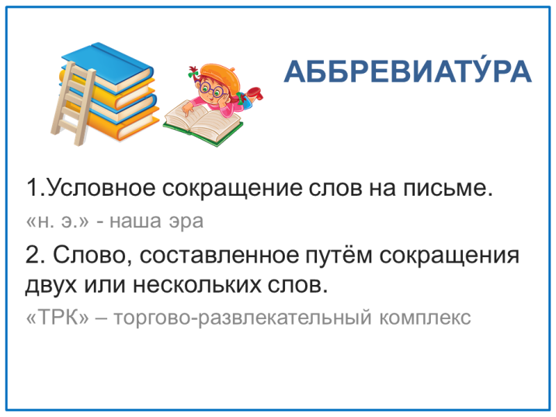
Группа прибывает в ТРК «Зеленопарк».
1. Остановитесь у плаката (информационной доски) при входе в «Зеленопарк». Рассмотрите плакат. Определите свое местоположение.

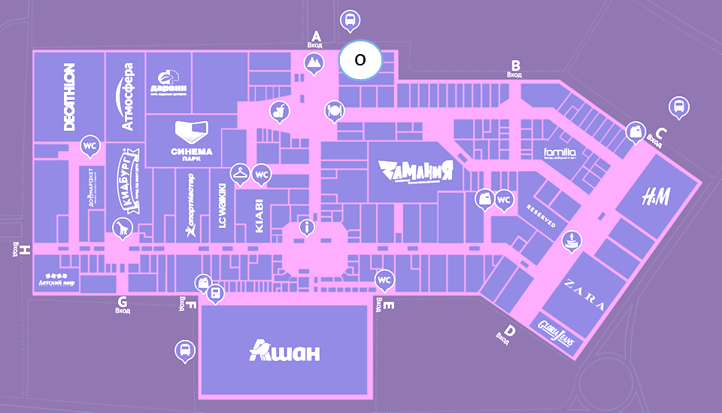

Задание 2. Рассмотрите входную группу, прочитайте название музея.
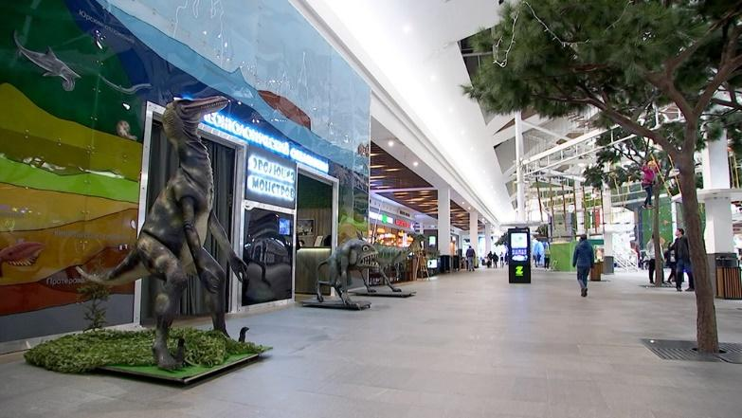
Ознакомьтесь с информацией толкового словаря.
АКВА́РИУМ - искусственный водоём или стеклянная ёмкость с водой для содержания рыб, водных животных и растений.
Латинское слово aquarium (акуариум) – «водоём», aqua — «вода».
Греческое слово οχεαυος (океанос) означает «море».
По аналогии сформулируйте и запишите определение слова ОКЕАНА́РИУМ.
_______________________________________________________________
_______________________________________________________________
Греческое слово Palaios (палеос) означает «древний», Ontos (онтос) – «существо», Logos (логос) – «учение».
По аналогии сформулируйте и запишите определение слова ПАЛЕОНТОЛО́ГИЯ.
_______________________________________________________________
_______________________________________________________________

ЭВОЛЮ́ЦИЯ – «развитие», «изменение».

- Что изучает палеонтология? Выберите правильный ответ.

- строительные полезные ископаемые,
- окаменелости животных и растений,
- горючие полезные ископаемые
- рудные полезные ископаемые

- Предположите, какие экспонаты можно увидеть в палеонтологическом океанариуме. Отметьте верные ответы.

- морские растения
- окаменелости
- игровые автоматы
- морских рыб
- речных рыб
- машины и механизмы для добычи полезных ископаемых

- Подчеркните название языка, из которого в русский язык пришли слова «аквариум», «океанариум»:
Русский, английский, латинский, испанский, французский, греческий.
Задание 3. Рассмотрите эмблему океанариума.
Кто изображён на эмблеме? Выберите правильный ответ.
- рыба
      - рак
      - носорог
      - муха
      - стрекозорог

Проверить свой ответ вы сможете во время учебного дня в музее.
Отметьте правила, которые необходимо соблюдать на территории океанариума.
- Приходить на экспозицию строго в парадной одежде,
- Осуществлять фотосъёмку без вспышки,
- Прикасаться к аквариумам и экспонатам,
- Не бросать в аквариумы пищу и посторонние предметы,
- Самостоятельно кормить и трогать обитателей,
- Кричать и шуметь.
Ознакомьтесь со схемой маршрута.

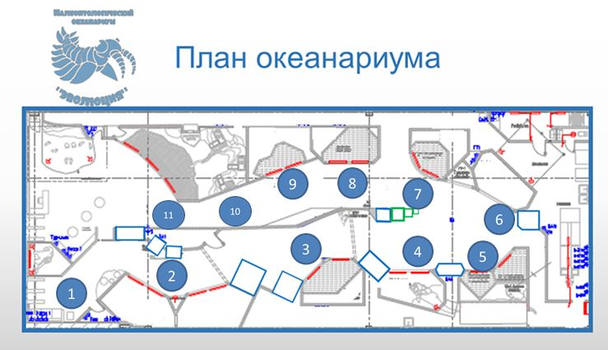

При выполнении заданий придерживайтесь указанного маршрута.
Внимание! Не забывайте заполнять сводную таблицу Геохронологической шкалы.

